LAPORAN PRAKTIKUM

WOOKSHOP SISTEM INFORMASI
WEB SERVER
(TIF330805)

SEMESTER 3



Acara 7
(Database, CREATE TABLE, dan Model Dasar)

Nama:
Achmad Fatkur Rizki

NIM:
E41250750

PROGRAM STUDI DILUAR KAMPUS UTAMA (PSDKU)
TEKNIK INFORMATIKA KAB. NGANJUK
JURUSAN TEKNOLOGI INFORMASI
POLITEKNIK NEGERI JEMBER
TAHUN 2026
- Studi Kasus
Sistem Informasi Akademik membutuhkan data Mahasiswa, Program Studi, dan Mata Kuliah. Data ini harus tersimpan permanen, bisa dicari, diubah, dan dihapus. File teks atau array PHP tidak cocok untuk data yang besar dan sering berubah. Database relasional (MySQL) adalah solusinya.

- Tujuan
Mahasiswa membuat database si_akademik, tiga tabel, data awal, dan Model sederhana yang bisa mengambil semua data.

- Langkah
- Buka phpMyAdmin, buat database si_akademik.
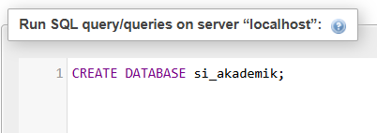

- Jalankan semua perintah CREATE TABLE.
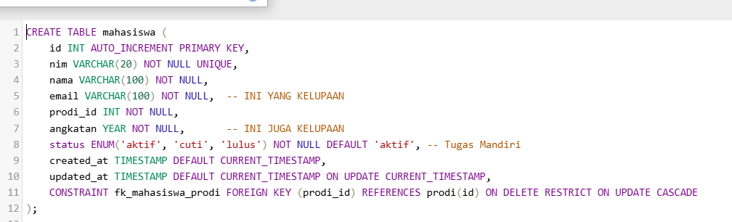

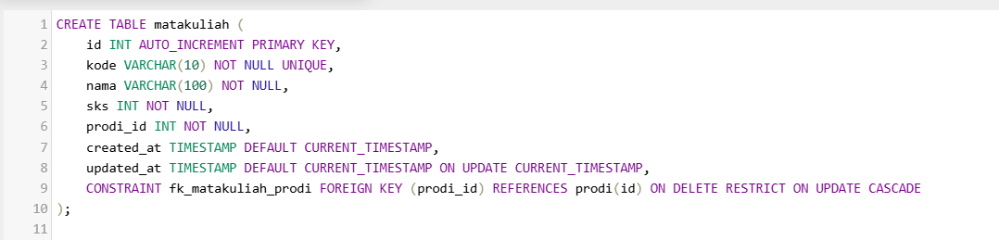

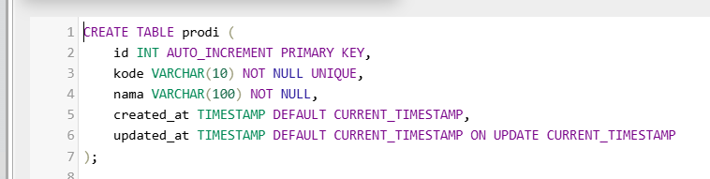

- Jalankan INSERT data awal.
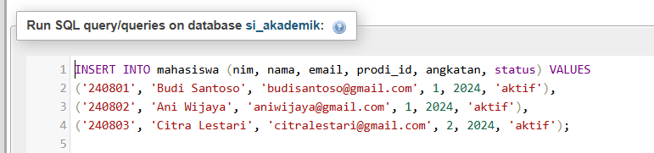

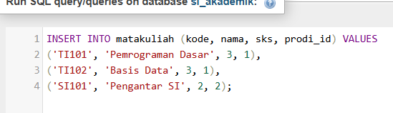

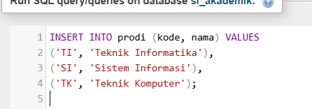

- Buat config/database.php.
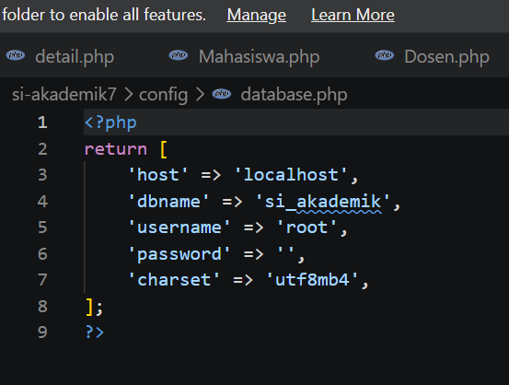

- Buat class Model dasar dan MahasiswaModel yang punya method all().
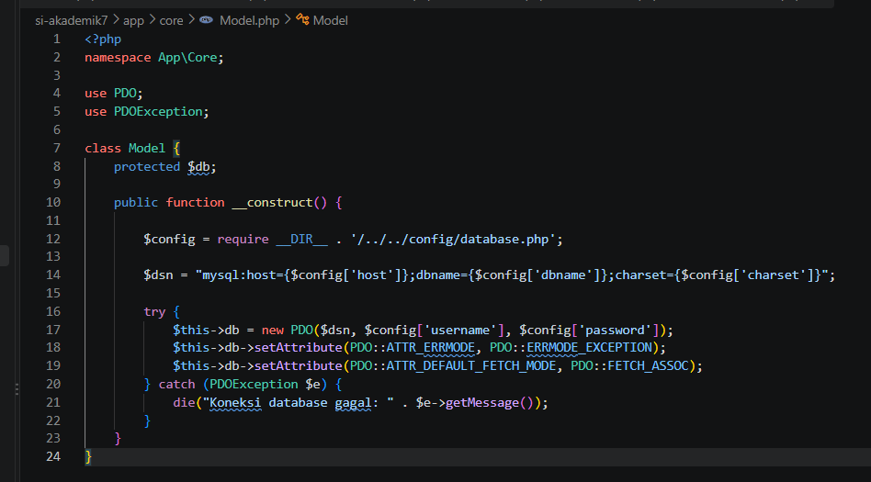

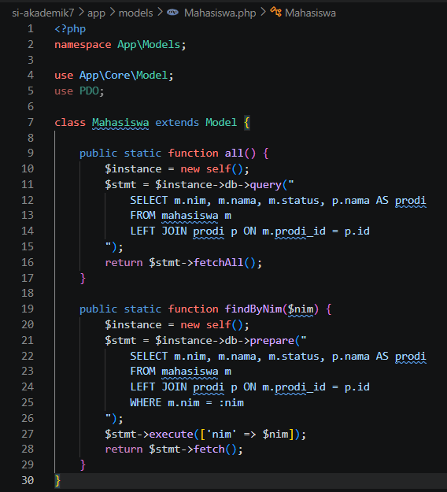

- Tampilkan data mahasiswa di halaman /mahasiswa (masih sederhana).
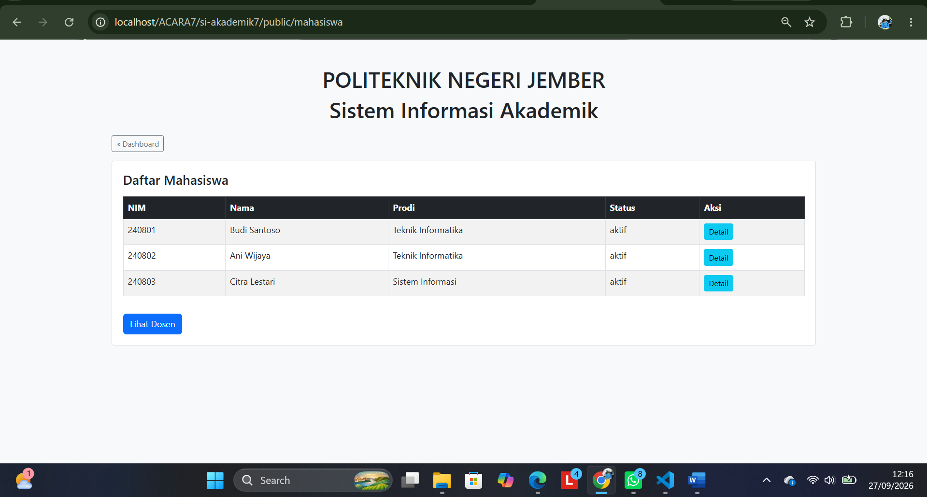

- Tugas Mandiri
Tambahkan kolom 'status' (ENUM 'aktif','cuti','lulus') pada tabel mahasiswa, isi default 'aktif', lalu update data yang sudah ada.
